中华联合财产保险股份有限公司
广东分公司招聘简章
一、公司简介
中华保险，全称为中华联合保险集团股份有限公司，是全国唯一一家以“中华”冠名的保险集团公司。其前身是1986年7月成立的新疆生产建设兵团农牧业生产保险公司，是我国成立的第二家具有独立法人资格的国有控股保险集团。
2024年，集团公司旗下中华联合财产保险股份有限公司（简称“中华财险”）实现保费收入681.2亿元，保费规模位居财险市场第五，农险业务规模位居全国前茅,政策性健康险业务位居财险市场第三。公司连续多年获得“亚洲品牌500强”“中国500最具价值品牌”“卓越财险公司”“社会责任典范”“年度最佳农险服务财险公司”“年度科技革新榜”等荣誉称号。
中华财险广东分公司于2003年4月18日开业，是广东省五大财险公司之一，机构数量190家，地市级机构覆盖率达100%，员工队伍2600余人。公司主要经营机动车辆保险、企业财产保险、家庭财产保险、特殊风险保险、工程保险、船舶保险、货物运输保险、责任保险、信用保证保险、农业保险以及短期健康保险和意外伤害保险等。
开业二十二年来，广东分公司累计为社会各界提供各类风险保障超100万亿元，累计上缴利税超40亿元，荣获广东省人民政府金融创新奖、广东省“五一劳动奖状”“工人先锋号”、广东省保险服务竞赛团体冠军、广东省金融科技职业技能竞赛团体一等奖、广东金融百优奖之“十优普惠和绿色金融奖”、广东省守合同重信用企业、“中国鼎”金融业年度服务乡村振兴优秀案例、“绿美广东·金融赋能”广东绿色金融改革创新推广案例、广州市普惠金融典型推广案例等荣誉称号。
展望未来，中华财险广东分公司将以“服务国家、服务三农、服务民生，为人民群众提供保险保障”为使命，践行“以客户为中心、以奋斗者为本、诚信正直专业、忠诚敬业担当”的核心价值观，向着建设“系统领先、行业一流”的省级分公司目标阔步前进！
- 招聘岗位职责及相关薪酬待遇
（一）招聘岗位：线上客户经理
（二）岗位职责：
1.公司提供优质丰富的车辆保险资源，高效运用电话、微信、网络等多渠道线上工具触达客户，为客户提供专业的车险续保、非车保险服务；
2.定期进行客户回访，维护新老客户关系,与客户保持良好沟通，实时把握客户需求；
3.收集和分析所在行业发展、销售等动态信息，形成自己的知识库。
（三）薪酬待遇:
1、实习待遇：
实习期间按4000元/月+提奖+其它激励奖金发放，享受生日金200元，节假日实物福利、员工团建、礼品等；
- 免费岗前和在职培训；
- 实习期购买意外险。
2、毕业后福利待遇：
（1）即购买五险一金；
（2）带薪休假，包括法定节假日、婚假、产假、年假等；
（3）享受过节福利费每节（200-500元），节假日实物福利、生日金200元、生日会、生日礼品和员工团建等；
3、每三个月取得晋升的机会，职级津贴递进式增长，按季度业绩考核晋升。
- 健康保障及安全防护条件情况
- 实习指导教师负责对实习同学进行安全教育，提出纪律要求。
- 实习学生要牢固树立“安全第一”的思想。
- 进入职场，必须穿着正装，必须服从实习单位的安全管理，严禁穿拖鞋进入办公场所。
- 实习期间，需提高自我防范意识，做好防触电、防坠落、防高空物体打击、防食物中毒等工作。
- 实习期间，严禁在实习工作时间内外出游玩、不准酗酒、不准寻衅滋事、不准进网吧、歌厅等与学生身份不符的场所、谨慎交友、注意自身防范。
- 实习期间，学生每周至少要主动与自己的实习指导教师联系一次汇报实习情况。

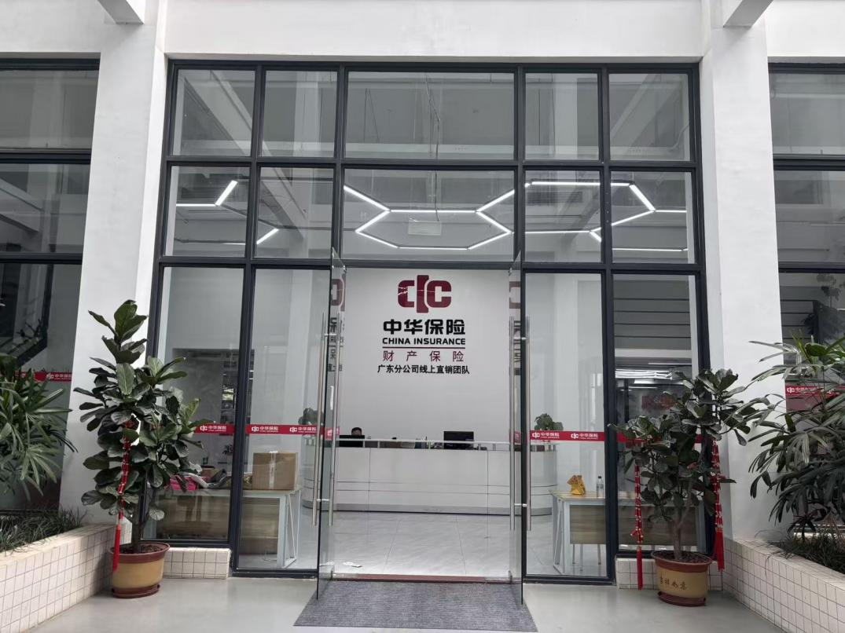
- 工作、生活环境

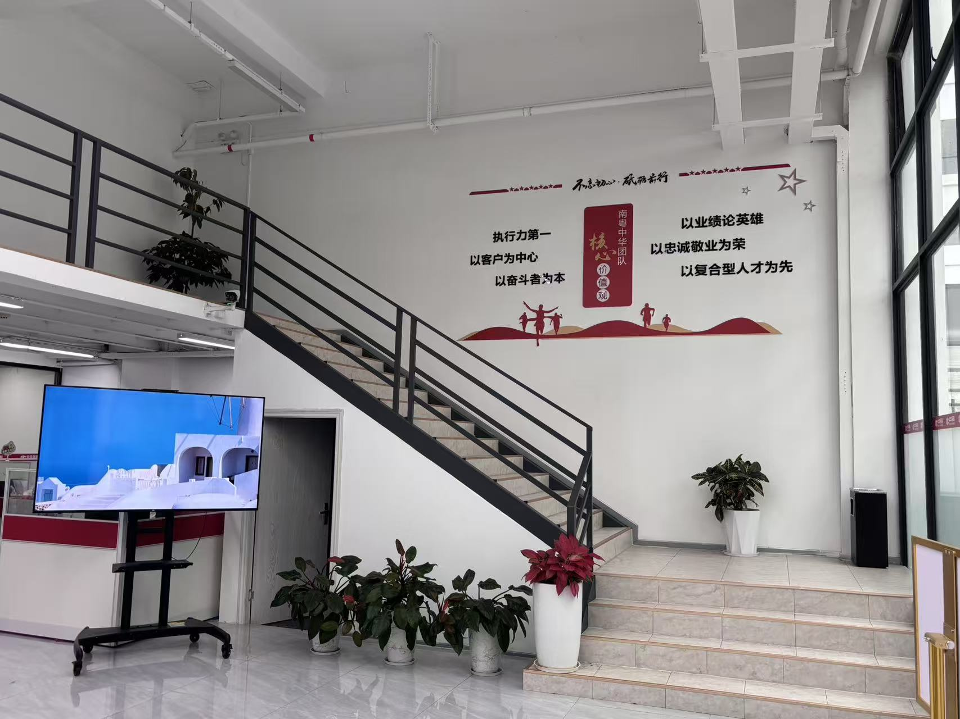

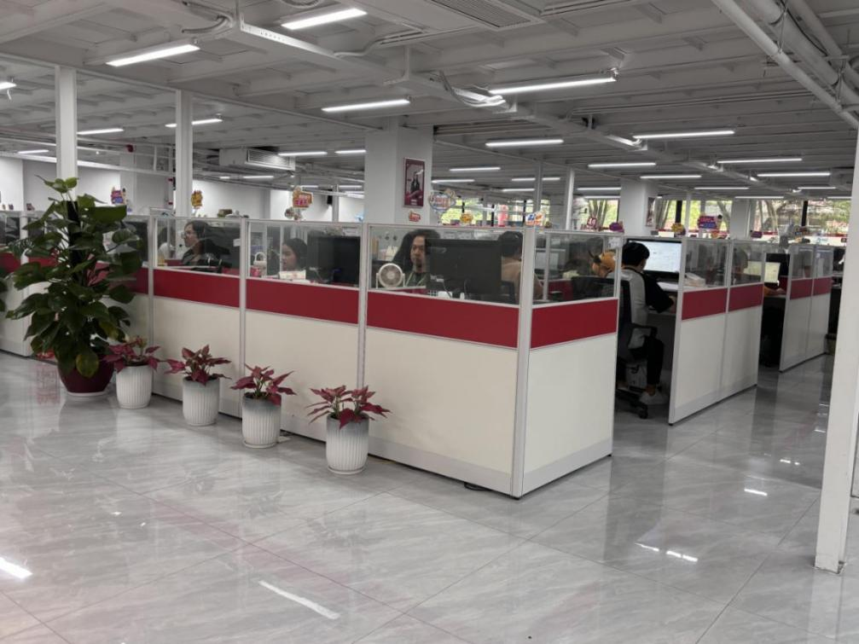
广东分公司线上客户部 2025年10月9日

